СВЕТ ОКО НАС 1 РАЗРЕД
19.3.2020.
Народна пословица каже : ЗДРАВЉЕ ЈЕ НАЈВЕЋЕ БОГАТСТВО

1.Испод сваке слике напиши шта је потребно твом телу:
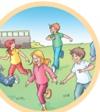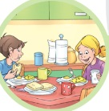
_______________ _______________ ______________

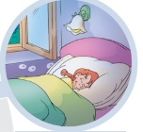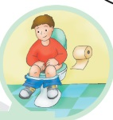
______________ ________________ _______________

2. Које су намирнице здраве за исхрану? На _____ упиши знак +.
_______ месо ______воће _______сладолед
_______чоколада ______риба _______млеко

3.Допуни следећу реченицу:
Ујутру,увече,а посебно након сваког јела перем ____________.
Након употребе тоалета,након игре,пре и после јела перем ____________.

4. Заокружи број испред нетачних тврдњи. За здравље је важно да:
1) се хранимо разноврсном храном;
2) одржавамо чистоћу тела;
3) понекад перемо зубе;
4)касно одлазимо на спавање и мало спавамо;
5) понекад боравимо у чистом простору;
6)боравимо у чистом простору;
7)се одевамо у складу са временским приликама;
8)редовно перемо косу;

5.Пажљиво погледај ове слике. Напиши по чему се оне разликују:
___________________________________________________________

